交通安全教育推動會議
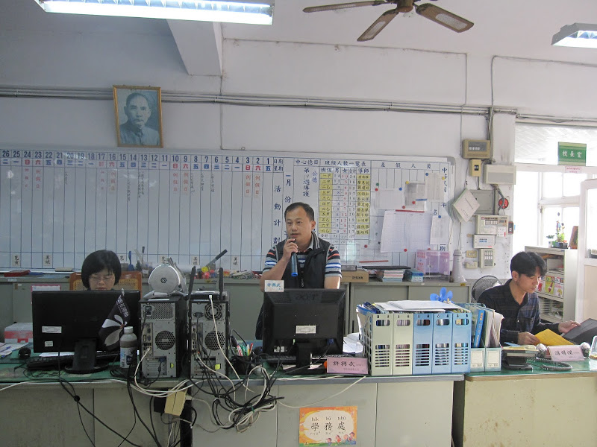
定期召開全校交通安全教育推動會議
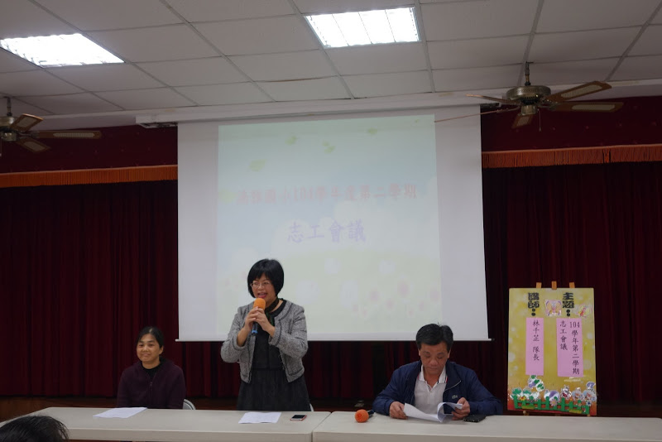
不定期召開行政交通安全教育推動會議

